PKP Polskie Linie Kolejowe S.A.
Biuro Komunikacji i Promocji
ul. Targowa 74, 03-734 Warszawa
tel. + 48 22 473 30 02
fax + 48 22 473 23 34
rzecznik@plk-sa.pl
www.plk-sa.pl

Warszawa, 22 września 2018 r.

Informacja prasowa
Nowa maszyna dla szybszych prac na torach
PKP Polskie Linie Kolejowe S.A. podpisały umowę za ponad 7 mln zł na zakup profilarki tłucznia. Nowy specjalistyczny pojazd zapewni wysoką jakość infrastruktury i szybsze wykonanie prac interwencyjnych na torach. Oznacza to sprawniejsze i bezpieczniejsze podróże oraz przewóz ładunków. To kolejna inwestycja PLK w ramach projektu, który zakłada zakup specjalistycznego sprzętu o wartości 250 mln zł.
PKP Polskie Linie Kolejowe S.A. przeznaczają ok. 250 mln zł na zakup specjalistycznych pojazdów i urządzeń do kontroli mostów i wiaduktów oraz sprawnego usuwania usterek na liniach kolejowych. Inwestycja jest ujęta w Krajowym Programie Kolejowym.
- Realizacja przez PKP Polskie Linie Kolejowe S.A. największego od lat programu modernizacji kolei, obejmuje również zakup nowoczesnego sprzętu, który zapewni dobre utrzymanie infrastruktury kolejowej. Dla podróżnych oznacza to sprawniejsze i bezpieczniejsze podróże. Kupowany jest sprzęt diagnostyczny do badania stanu elementów infrastruktury kolejowej oraz specjalistyczny sprzęt techniczny, który wzmocni zespoły kolejowego pogotowia technicznego, odpowiedzialnego za szybkie usuwanie usterek i bezpieczeństwo – mówi Piotr Majerczak, członek Zarządu, dyrektor ds. utrzymania infrastruktury PKP Polskie Linie Kolejowe S.A.
21 września 2018 r. PLK podpisały umowę na zakup profilarki tłucznia o wartości ponad 7 mln zł. Dzięki inwestycji będzie możliwe szybkie wykonywanie prac związanych z profilowaniem podsypki w torze kolejowym, polegające m. in. na przemieszczaniu, zbieraniu i szczotkowaniu nadmiaru tłucznia z toru. Profilarka zapewni wysoką jakość infrastruktury i będzie wykorzystywana podczas prac interwencyjnych. Zapewni ona szybkie usuwanie usterek na liniach kolejowych, co przełoży się na sprawniejsze i bezpieczniejsze podróże. Nową maszynę dostarczy ZPS sp. z o.o. z siedzibą w Warszawie.

250 mln zł na specjalistyczne pojazdy na sieci kolejowej
Podpisanie umowy na zakup profilarki tłucznia to kolejna inwestycja PKP Polskich Linii Kolejowych S.A. w ramach projektu pn. „Poprawa bezpieczeństwa ruchu kolejowego poprzez zakup specjalistycznego sprzętu technicznego”. PLK zakupią łącznie 47 maszyn za 250 mln zł. Do tej pory zarządca infrastruktury kolejowej podpisał umowy za 148 mln. Dzięki inwestycji na torach pracuje już 9 wózków motorowych, a 3 kolejne zostaną wdrożone do eksploatacji do końca bieżącego roku. Wózki wyposażone są w żurawie o zasięgu do 12 m
i udźwigu na maksymalnym wysięgu do 1590 kg. Pojazdy mogą poruszać się z prędkością nawet 100 km/h. Zadaniem wózków jest przewóz materiałów i specjalistycznego sprzętu do prac interwencyjnych związanych z usuwaniem usterek na sieci kolejowej. Pojazdami dysponują już zespoły techniczne w Warszawie, Wrocławiu, Bydgoszczy, Łodzi, Wałbrzychu, Tarnowskich Górach, Sosnowcu, Lublinie i Szczecinie. Kolejne 15 wózków wjedzie na tory w przyszłym roku. Zasilą one zespoły techniczne zakładów m.in. w Białymstoku, Rzeszowie, Nowym Sączu i Zielonej Górze. Zakup wszystkich pojazdów zaplanowano do końca 2021 r.

Projekt POIiŚ 5.2-10 pn. „Poprawa bezpieczeństwa ruchu kolejowego poprzez zakup specjalistycznego sprzętu technicznego” ubiega się o dofinansowanie przez Unię Europejską ze środków Funduszu Spójności w ramach Programu Operacyjnego Infrastruktura i Środowisko.

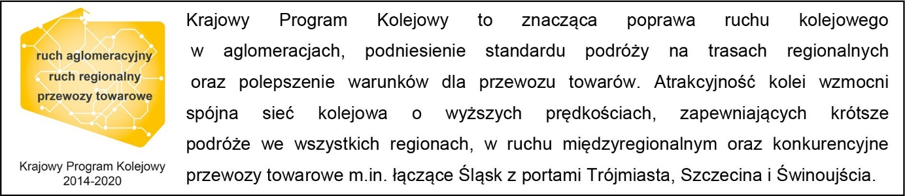

Kontakt dla mediów:
Mirosław Siemieniec
Rzecznik prasowy
PKP Polskie Linie Kolejowe S.A.
rzecznik@plk-sa.pl
694 480 239

